„Gdzie jest korona cara?” - krzyżówka dla młodzieży
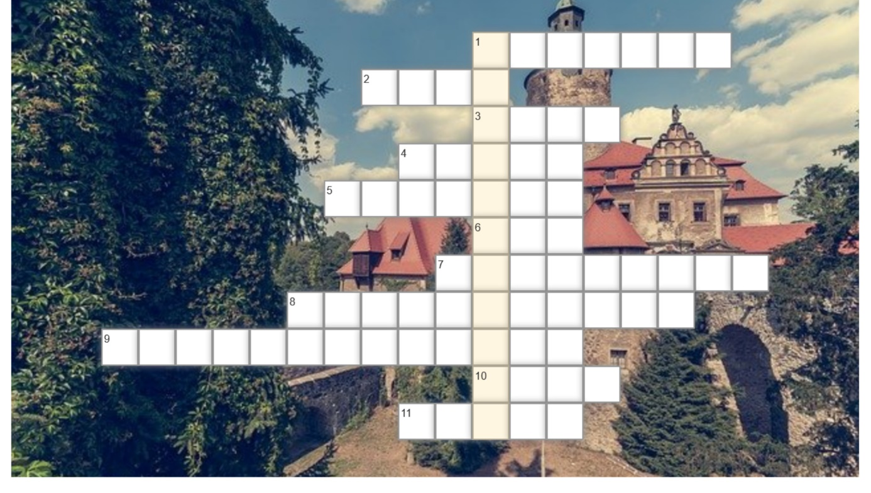
- Stara oraz cenna budowla, która stanowi dużą historyczną wartość
- Zapora w postaci rowu wokół zamku
- Przerzucony przez fosę
- Góruje nad zamkiem
- Kluski z dziurką jadane przez bohaterów powieści podczas ich podróży w góry
- Rosyjski odpowiednik króla
- ... Poręba - miejscowość położona blisko zamku
- Ostatnia dynastia carów
- Epoka, w której pojawiła się pierwsza warownia na miejscu obecnego zamku
- Ozdobne zwieńczenie wieży zamkowej
- Dama, która straszy na zamku

